A Kaposvár környéki településeken élők helyi identitásának erősítése
A kedvezményezett neve: CSOMA KÖZSÉG ÖNKORMÁNYZATA
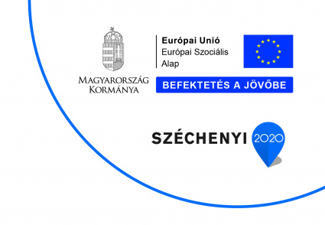
A projekt címe: A Kaposvár környéki településeken élők helyi identitásának erősítése
A szerződött támogatás összege: 57 606 779 Ft
A támogatás mértéke (%-ban): 100 %
A projekt tartalmának bemutatása:
A projekt egy rendkívül széles összefogásra épülő, társadalmilag támogatott projekt, amely keretében 23 egymással érintkező önkormányzat alkot konzorciumot. A projekt célja rendezvényeken keresztül végzett közösségfejlesztés, amely a térség identitását helyezi fókuszba. A projekt keretében a rendezvényekhez közvetlenül kapcsolódó eszközbeszerzés mellett képzéseken vesznek részt a településekről jogosultságot szerző személyek, valamint tanulmányúton vesznek részt a résztvevők delegáltjai. A projekt közvetlen célja egy nagy, pozitív visszhangot kiváltó, a résztvevő települések teljes lakosságát elérő, a helyi identitást kihangsúlyozó projekt lebonyolítása, míg a közvetett cél képzett szakemberekkel a fenntartási időszakot követően is a közösségfejlesztés fenntartása.
A projekt tervezett befejezési dátuma: 2021.12.01.
Projekt azonosító száma: TOP-5.3.1-16-SO1-2017-00007

